Періодична система та хімічні елементи

Протони
Речовина, що складається лише з одного типу атомів, називається хімічним елементом. Кількість протонів у ядрі атома визначає тип хімічного елемента. У кожного хімічного елемента є свій символ. Символ хімічного елемента записується однією або двома літерами і є однаковим у всьому світі. Кисень (О), водень (Н), золото (Аu), срібло (Ag) – це приклади символів деяких хімічних елементів.

Періодична система хімічних елементів
Хімічні елементи розташовані у таблиці за номерами. Ця таблиця називається періодичною системою Менделєєва. Номер кожного хімічного елемента у системі свідчить про кількістю протонів у ядрі атома. Номер водню (H) – один,ю Це означає, що його ядро ​​складається з одного протону. Кисень (O) стоїть під номером вісім і це свідчить про те, що у його ядрі є вісім протонів. Ряди, що розташовані горизонтально, називаються періодами. Зліва направо у кожному періоді кількість протонів у ядрі та кількість електронів на зовнішній оболонці збільшується на один.
Колони, що розташовані вертикально, називаються групами. Усі хімічні елементи однієї й тієї ж групи мають однакову кількість електронів на зовнішній оболонці.

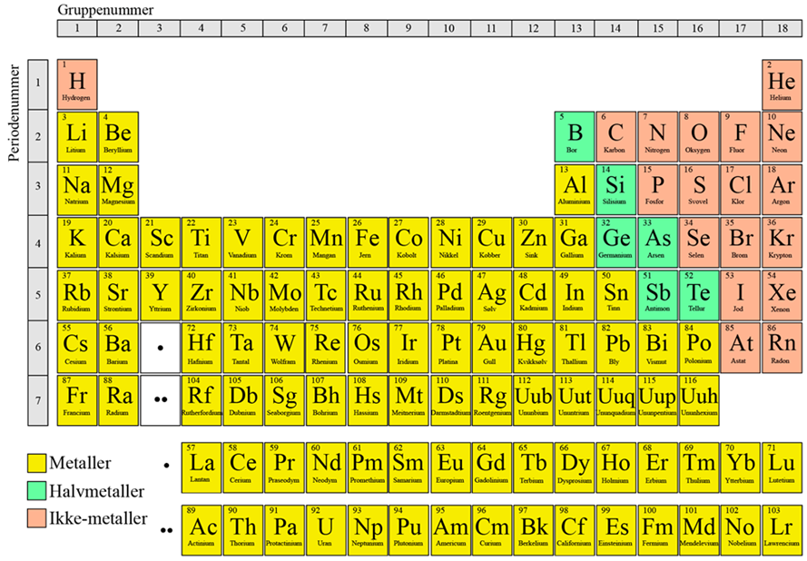

Mетали

У лівій частині періодичної таблиці розташовані метали. Всі метали крім ртуті (Hg) при кімнатній температурі знаходяться в твердому стані. Ртуть є рідка при кімнатній температурі. У правій частині періодичної таблиці знаходяться неметали. Багато неметалів, наприклад, кисень і гелій, є газами. Елементи, які знаходяться на межі металів і неметалів, можуть бути чимось схожі як на метали, так і на неметали. Тому ці елементи називають напівметалами.

Благородні гази

Елементи 18 групи називаються благородними газами. Ці гази дуже стабільні. Тобто вони не реагують ні з іншими елементами, ні між собою. Причина цього полягає в тому, що всі благородні гази мають повні зовнішні оболонки. Тому їм не потрібно реагувати з іншими елементами, щоб заповнити свою зовнішню оболонку. Елементи 1 групи (за винятком водню) називаються лужними металами. Ці елементи часто реагують з іншими елементами. Це пояснюється тим, що лужні метали мають лише один електрон у своїй зовнішній оболонці. Тому вони часто реагують з елементами, яким потрібно більше електронів, щоб заповнити свою зовнішню оболонку.

Завдання до теми Періодична система та хімічні елементи

- Вставте пропущені слова, щоб речення були правильними. Слова подані нижче.

Речовина, що складається лише з одного типу атомів, називається _____________ . Кількість ___________ у ядрі атома визначає тип хімічного елемента. Хімічні елементи організовані у систему, що називається ____________________ . У цій системі всі хімічні елементи пронумеровані за кількоістю протонів у _____________. Ряди, що розташовані горизонтально, називаються ______________.
Колони,що розташовані вертикально, називаються _______________.

протони
хімічний елемент
групи
періодична система
періоди
ядро

- Підкресліть правильну відповідь. Правильних відповідей може бути декілька.

- Які елементи знаходяться в лівій частині періодичної системи?
- Благородні гази
- Метали

- В якому стані знаходиться ртуть при кімнатній температурі?
- Газоподібному
- Твердому
- Рідкому

- В чому особливість благородних газів?
- Вони добре пахнуть
- Вони дуже нестабільні
- Вони дуже стабільні
- Вони не вступають у реакцію з іншими елементами

- В чому особливість лужних металів?
- Вони настільки стійкі, що не вступають в реакцію з іншими елементами
- У них є лише один електрон на зовнішній оболонці
- Вони часто вступають в реакцію з іншими елементами

